

**О внесении изменений в постановление акимата Алматинской области от 15 июля 2015 года № 315 "Об утверждении регламентов государственных услуг в сфере физической культуры и спорта"**

***Утративший силу***

Постановление акимата Алматинской области от 25 февраля 2016 года № 101. Зарегистрировано Департаментом юстиции Алматинской области 01 апреля 2016 года № 3762. Утратило силу постановлением акимата Алматинской области от 14 февраля 2020 года № 57

      Сноска. Утратило силу постановлением акимата Алматинской области от 14.02.2020 № 57 (вводится в действие по истечении десяти календарных дней после дня его первого официального опубликования).  
      В соответствии со статьей 37 Закона Республики Казахстан от 23 января 2001 года "О местном государственном управлении и самоуправлении в Республике Казахстан, статьей 16 Закона Республики Казахстан от 15 апреля 2013 года "О государственных услугах" и приказом Министра культуры и спорта Республики Казахстан от 28 января 2016 года № 19 "О внесении изменений в некоторые приказы Министра культуры и спорта Республики Казахстан", акимат Алматинской области ПОСТАНОВЛЯЕТ:  
      1. Внести в постановление акимата Алматинской области от 15 июля 2015 года № 315 "Об утверждении регламентов государственных услуг в сфере физической культуры и спорта" (зарегистрированного в Реестре государственной регистрации нормативных правовых актов от 14 августа 2015 года № 3343, опубликованного в газетах "Жетысу" и "Огни Алатау" от 3 сентября 2015 года № 99) следующие изменения:   
      регламент государственной услуги "Присвоение спортивных разрядов: "кандидат в мастера спорта Республики Казахстан", спортсмен 1 разряда и квалификационных категорий: тренер высшего уровня квалификации первой категории, тренер среднего уровня квалификации первой категории, методист высшего уровня квалификации первой категории, методист среднего уровня квалификации первой категории, инструктор-спортсмен высшего уровня квалификации первой категории, спортивный судья первой категории", утвержденный указанным постановлением изложить в новой редакции согласно приложению 1 к настоящему постановлению;  
      регламент государственной услуги "Присвоение спортивных разрядов: спортсмен 2 разряда, спортсмен 3 разряда, спортсмен 1 юношеского разряда, спортсмен 2 юношеского разряда, спортсмен 3 юношеского разряда и квалификационных категорий: тренер высшего уровня квалификации второй категории, тренер среднего уровня квалификации второй категории, методист высшего уровня квалификации второй категории, методист среднего уровня квалификации второй категории, инструктор-спортсмен высшего уровня квалификации второй категории, спортивный судья", утвержденный указанным постановлением изложить в новой редакции согласно приложению 2 к настоящему постановлению.  
      2. Возложить на руководителя государственного учреждения "Управление физической культуры и спорта Алматинской области" опубликование настоящего постановления после государственной регистрации в органах юстиции в официальных и периодических печатных изданиях, а также на интернет–ресурсе, определяемом Правительством Республики Казахстан, и на интернет–ресурсе акимата области.   
      3. Контроль за исполнением настоящего постановления возложить на заместителя акима области Турдалиева Серика Мелисовича.  
      4. Настоящее постановление вступает в силу со дня государственной регистрации в органах юстиции и вводится в действие по истечении десяти календарных дней после дня его первого официального опубликования, но не ранее 1 марта 2016 года.

|  |  |
| --- | --- |
| *Аким Алматинской области* | *А. Баталов* |

|  |  |
| --- | --- |
|  | Приложение 1 к постановлению акимата Алматинской области от 25 февраля 2016 года № 101 |
|  | Утвержден постановлением акимата Алматинской области от 15 июля 2015 года № 315 |

**Регламент государственной услуги "Присвоение спортивных разрядов: "кандидат в мастера спорта Республики Казахстан", спортсмен 1 разряда и квалификационных категорий: тренер высшего уровня квалификации первой категории, тренер среднего уровня квалификации первой категории, методист высшего уровня квалификации первой категории, методист среднего уровня квалификации первой категории, инструктор-спортсмен высшего уровня квалификации первой категории, спортивный судья первой категории"**

**Общие положения**

      1. Государственная услуга "Присвоение спортивных разрядов: "кандидат в мастера спорта Республики Казахстан", спортсмен 1 разряда и квалификационных категорий: тренер высшего уровня квалификации первой категории, тренер среднего уровня квалификации первой категории, методист высшего уровня квалификации первой категории, методист среднего уровня квалификации первой категории, инструктор-спортсмен высшего уровня квалификации первой категории, спортивный судья первой категории" (далее – государственная услуга) оказывается бесплатно физическим лицам (далее – услугополучатель) соответствующими подразделениями осуществляющие функции в области физической культуры и спорта местного исполнительного органа области(далее – услугодатель).  
      Государственная услуга предоставляется на основании стандарта государственной услуги "Присвоение спортивных разрядов: "кандидат в мастера спорта Республики Казахстан", спортсмен 1 разряда и квалификационных категорий: тренер высшего уровня квалификации первой категории, тренер среднего уровня квалификации первой категории, методист высшего уровня квалификации первой категории, методист среднего уровня квалификации первой категории, инструктор-спортсмен высшего уровня квалификации первой категории, спортивный судья первой категории", утвержденного приказом Министра культуры и спорта Республики Казахстан от 17 апреля 2015 года № 139 (далее – Стандарт).   
      2. Форма оказания государственной услуги: бумажная.  
      3. Результатом государственной услуги является удостоверение о присвоении спортивного разряда, удостоверение о присвоении квалификационной категории или копия приказа о присвоении спортивного разряда, квалификационной категории.

**2. Описание порядка действий структурных подразделений (работников) услугодателя в процессе оказания государственной услуги**

      4. Основанием для начала процедуры (действия) по оказанию государственной услуги является обращение услугополучателя (либо уполномоченного представителя) с пакетом документов, согласно пункту 9 Стандарта.  
      5. Содержание каждой процедуры (действия), входящей в состав процесса оказания государственной услуги:  
      1) прием и регистрация документов, направление руководителю услугодателя. Результат – направление руководителю услугодателя;  
      2) рассмотрение документов и определение ответственного исполнителя услугодателя. Результат – определение ответственного исполнителя услугодателя;  
      3) подготовка и направление документов на рассмотрение комиссии. Результат – направление документов на рассмотрение комиссии;  
      4) рассмотрение документов, принятие протокольного решения. Результат – принятие протокольного решения;  
      5) на основании протокольного решения оформление результата государственной услуги и направление руководителю услугодателя для подписания. Результат – направление руководителю услугодателя для подписания;  
      6) подписание результата государственной услуги, направление ответственному исполнителю услугодателя. Результат – направление результата государственной услуги ответственному исполнителю услугодателя;  
      7) выдача результата оказания государственной услуги услугополучателю.Результат – выдача результата государственной услуги.  
      Длительность выполнения каждой процедуры (действия), входящей в состав процесса оказания государственной услуги, согласно пункту 4 Стандарта.

**3. Описание порядка взаимодействия структурных подразделений (работников) услугодателя в процессе оказания государственной услуги**

      6. Перечень структурных подразделений (работников) услугодателя, которые участвуют в процессе оказания государственной услуги:  
      1) сотрудник канцелярии услугодателя;  
      2) руководитель услугодателя;  
      3) ответственный исполнитель услугодателя.  
      7. Описание последовательности процедур (действий) между структурными подразделениями (работниками) приведены в приложении 1настоящего регламента "Справочнике бизнес-процессов оказания государственной услуги". Длительность выполнения каждой процедуры (действия), входящей в состав процесса оказания государственной услуги, согласно пункту 4 Стандарта.

**4. Описание порядка взаимодействия с Государственной корпорацией "Правительство для граждан" и (или) иными услугодателями, а также порядка использования информационных систем в процессе оказания**

**государственной услуги**

      8. Для получения государственной услуги услугополучатель предоставляет в **Государственную корпорацию "Правительство для граждан"** (далее – Государственная корпорация) необходимые документы, указанные в пункте 9 Стандарта.  
      **9. Описание процесса получения результата оказания государственной услуги через Государственную корпорацию, приведены в приложении 2 настоящего регламента.** Длительность выполнения каждой процедуры (действия), входящей в состав процесса оказания государственной услуги, согласно пункту 4 Стандарта.

|  |  |
| --- | --- |
|  | Приложение 1 к регламенту государственной услуги "Присвоение спортивных разрядов: "кандидат в мастера спорта Республики Казахстан", спортсмен 1 разряда и квалификационных категорий: тренер высшего уровня квалификации первой категории, тренер среднего уровня квалификации первой категории, методист высшего уровня квалификации первой категории, методист среднего уровня квалификации первой категории, инструктор-спортсмен высшего уровня квалификации первой категории, спортивный судья первой категории" |

**Справочник бизнес-процессов оказания государственной услуги**

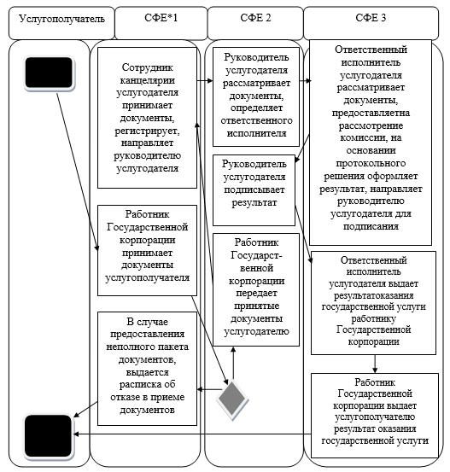

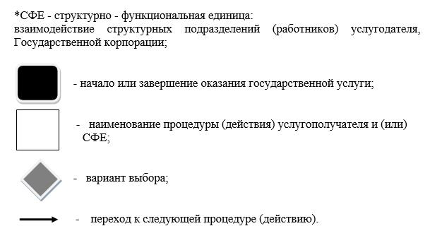

|  |  |
| --- | --- |
|  | Приложение 2 к регламенту государственной услуги "Присвоение спортивных разрядов: "кандидат в мастера спорта Республики Казахстан", спортсмен 1 разряда и квалификационных категорий: тренер высшего уровня квалификации первой категории, тренер среднего уровня квалификации первой категории, методист высшего уровня квалификации первой категории, методист среднего уровня квалификации первой категории, инструктор-спортсмен высшего уровня квалификации первой категории, спортивный судья первой категории" |

**Схема получения государственной услуги при обращении в Государственную корпорацию**

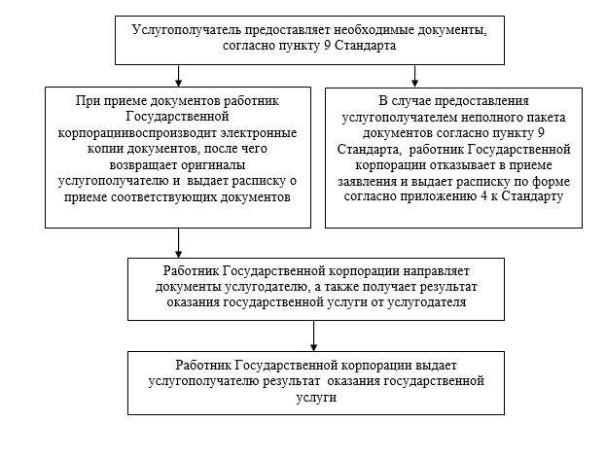

|  |  |
| --- | --- |
|  | Приложение 2 к постановлению акимата Алматинской области от 25 февраля 2016 года № 101 |
|  | Утвержден постановлением акимата Алматинской области от 15 июля 2015 года № 315 |

**Регламент государственной услуги "Присвоение спортивных разрядов: спортсмен 2 разряда, спортсмен 3 разряда, спортсмен 1 юношеского разряда, спортсмен 2 юношеского разряда, спортсмен 3 юношеского разряда и квалификационных категорий: тренер высшего уровня квалификации второй категории, тренер среднего уровня квалификации второй категории, методист высшего уровня квалификации второй категории, методист среднего уровня квалификации второй категории, инструктор-спортсмен высшего уровня квалификации второй категории, спортивный судья"**

**Общие положения**

      1. Государственная услуга "Присвоение спортивных разрядов: спортсмен 2 разряда, спортсмен 3 разряда, спортсмен 1 юношеского разряда, спортсмен 2 юношеского разряда, спортсмен 3 юношеского разряда и квалификационных категорий тренер высшего уровня квалификации второй категории, тренер среднего уровня квалификации второй категории, методист высшего уровня квалификации второй категории, методист среднего уровня квалификации второй категории, инструктор-спортсмен высшего уровня квалификации второй категории, спортивный судья" (далее – государственная услуга) оказывается бесплатно физическим лицам (далее – услугополучатель) соответствующими структурными подразделениями осуществляющие функции в области физической культуры и спорта местного исполнительного органа района, города областного значения (далее – услугодатель).  
      Государственная услуга предоставляется на основании стандарта государственной услуги "Присвоение спортивных разрядов: спортсмен 2 разряда, спортсмен 3 разряда, спортсмен 1 юношеского разряда, спортсмен 2 юношеского разряда, спортсмен 3 юношеского разряда и квалификационных категорий тренер высшего уровня квалификации второй категории, тренер среднего уровня квалификации второй категории, методист высшего уровня квалификации второй категории, методист среднего уровня квалификации второй категории, инструктор-спортсмен высшего уровня квалификации второй категории, спортивный судья", утвержденного приказом Министра культуры и спорта Республики Казахстан от 17 апреля 2015 года № 139 (далее – Стандарт).   
      2. Форма оказания государственной услуги: бумажная.  
      3. Результатом государственной услуги является удостоверение о присвоении спортивного разряда, удостоверение о присвоении квалификационной категории или копия приказа о присвоении спортивного разряда, квалификационной категории.

**2. Описание порядка действий структурных подразделений (работников) услугодателя в процессе оказания государственной услуги**

      4. Основанием для начала процедуры (действия) по оказанию государственной услуги является обращение услугополучателя (либо уполномоченного представителя) с пакетом документов, согласно пункту 9 Стандарта.  
      5. Содержание каждой процедуры (действия), входящей в состав процесса оказания государственной услуги:  
      1) прием и регистрация документов, направление руководителю услугодателя. Результат – направление руководителю услугодателя;  
      2) рассмотрение документов и определение ответственного исполнителя услугодателя. Результат – определение ответственного исполнителя услугодателя;  
      3) подготовка и направление документов на рассмотрение комиссии. Результат – направление документов на рассмотрение комиссии;  
      4) рассмотрение документов, принятие протокольного решения. Результат – принятие протокольного решения;  
      5) на основании протокольного решения оформление результата государственной услуги и направление руководителю услугодателя для подписания. Результат – направление руководителю услугодателя для подписания;  
      6) подписание результата государственной услуги, направление ответственному исполнителю услугодателя. Результат – направление результата государственной услуги ответственному исполнителю услугодателя;  
      7) выдача результата оказания государственной услуги услугополучателю. Результат – выдача результата государственной услуги.  
      Длительность выполнения каждой процедуры (действия), входящей в состав процесса оказания государственной услуги, согласно пункту 4 Стандарта.

**3. Описание порядка взаимодействия структурных подразделений (работников) услугодателя в процессе оказания государственной услуги**

      6. Перечень структурных подразделений (работников) услугодателя, которые участвуют в процессе оказания государственной услуги:  
      1) специалист услугодателя;  
      2) руководитель услугодателя;  
      3) ответственный исполнитель услугодателя.  
      7. Описание последовательности процедур (действий) между структурными подразделениями (работниками) приведены в приложении 1настоящего регламента "Справочнике бизнес-процессов оказания государственной услуги". Длительность выполнения каждой процедуры (действия), входящей в состав процесса оказания государственной услуги, согласно пункту 4 Стандарта.

**4. Описание порядка взаимодействия с Государственной корпорацией "Правительство для граждан" и (или) иными услугодателями, а также порядка использования информационных систем в процессе оказания государственной услуги**

      8. Для получения государственной услуги услугополучатель предоставляет в **Государственную корпорацию "Правительство для граждан"** (далее – Государственная корпорация) необходимые документы, указанные в пункте 9 Стандарта.  
      **9. Описание процесса получения результата оказания государственной услуги через Государственную корпорацию, приведены в приложении 2 настоящего регламента.** Длительность выполнения каждой процедуры (действия), входящей в состав процесса оказания государственной услуги, согласно пункту 4 Стандарта.

|  |  |
| --- | --- |
|  | Приложение 1 к регламенту государственной услуги "Присвоение спортивных разрядов: спортсмен 2 разряда, спортсмен 3 разряда, спортсмен 1 юношеского разряда, спортсмен 2 юношеского разряда, спортсмен 3 юношеского разряда и квалификационных категорий тренер высшего уровня квалификации второй категории, тренер среднего уровня квалификации второй категории, методист высшего уровня квалификации второй категории, методист среднего уровня квалификации второй категории, инструктор-спортсмен высшего уровня квалификации второй категории, спортивный судья" |

**Справочник бизнес-процессов оказания государственной услуги**

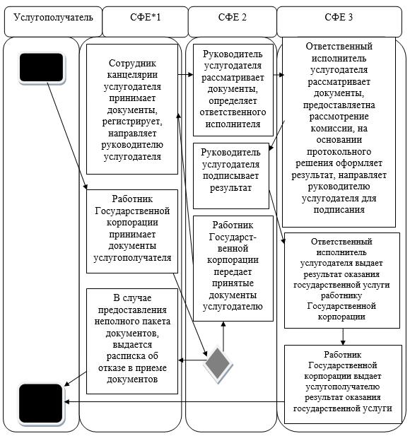

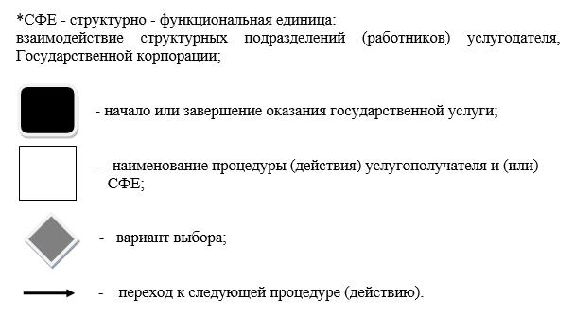

|  |  |
| --- | --- |
|  | Приложение 2 к регламенту государственной услуги "Присвоение спортивных разрядов: спортсмен 2 разряда, спортсмен 3 разряда, спортсмен 1 юношеского разряда, спортсмен 2 юношеского разряда, спортсмен 3 юношеского разряда и квалификационных категорий тренер высшего уровня квалификации второй категории, тренер среднего уровня квалификации второй категории, методист высшего уровня квалификации второй категории, методист среднего уровня квалификации второй категории, инструктор-спортсмен высшего уровня квалификации второй категории, спортивный судья" |

**Схема получения государственной услуги при обращении в Государственную корпорацию**

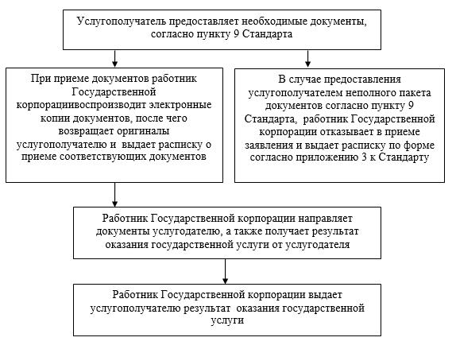

© 2012. РГП на ПХВ «Институт законодательства и правовой информации Республики Казахстан» Министерства юстиции Республики Казахстан